Физика 11 класс. Тема: Световые кванты. Физика атома
Цель данного теста — проверить, умеет ли учащийся:
- характеризовать природу света, объяснять сущность корпускулярно-волнового дуализма;
- применять квантовые представления для объяснения процессов взаимодействия света с веществом;
- выражать характеристики фотона через частоту и длину волны света;
- применять законы фотоэффекта;
- находить с помощью уравнения Эйнштейна красную границу фотоэффекта и кинетическую энергию фотоэлектронов;
- применять квантовые представления для объяснения принципа действия фотоэлементов;
- применять квантовые представления для объяснения давления света, химического действия света;
- использовать ядерную модель атома и постулаты Бора для объяснения устойчивости атомов и происхождения линейчатых спектров;
- характеризовать практические применения спектрального анализа, фотоэлементов.
Вариант 1
Справочные данные, необходимые для выполнения заданий,
приведены в конце книги.
1. В атоме лития три электрона. Выберите правильное утверждение.
–А. Атом лития имеет отрицательный заряд.
–Б. Атом лития имеет положительный заряд.
+В. Заряд ядра атома больше 4 ⋅ 10^{–19} Кл.
–Г. Размеры ядра атома сравнимы с размерами атома.
2. Выберите из перечисленных явлений то, которое доказывает волновую природу света.
–А. Фотоэффект.
+Б. Дифракция света.
–В. Прямолинейное распространение света в однородной среде.
–Г. Отражение света.
3. Частота падающего на поверхность тела света равна ν. Выберите правильное утверждение.
–А. Тело может поглотить энергию 5,3hν.
–Б. Тело может поглотить энергию 1,5hν.
–В. Энергия фотона прямо пропорциональна длине волны света.
+Г. Энергия электрона, поглотившего фотон, возрастает на величину hν.
4. Длина волны света равна 600 нм. Отметьте, какие из следующих четырех утверждений правильные, а какие — неправильные.
–А. Энергия фотона меньше 3 ⋅ 10^{–19} Дж.
+Б. Чем меньше длина световой волны, тем больше энергия фотона.
–В. Импульс фотона больше 2 ⋅ 10^{–27} кг ⋅ м/с.
+Г. Энергия фотонов инфракрасного излучения меньше, чем энергия фотонов видимого света.
5. В современной технике широко используют фотоэлементы. Отметьте, какие из следующих четырех утверждений правильные, а какие — неправильные.
+А. В фотоэлементе световая энергия преобразуется в энергию электрического тока.
–Б. В вакуумном фотоэлементе свет вырывает электроны с анода.
+В. Фотоэлементы входят в состав фотореле.
+Г. Фотоэлементы используют в солнечных батареях.
6. При освещении катода вакуумного фотоэлемента монохроматическим светом с катода вылетают фотоэлектроны. Интенсивность светового потока увеличили в 2 раза. Отметьте, какие из следующих четырех утверждений правильные, а какие — неправильные.
–А. Количество фотоэлектронов, вырываемых светом за 1 с,
не изменилось.
–Б. Максимальная кинетическая энергия фотоэлектронов увеличилась.
–В. Максимальная скорость фотоэлектронов увеличилась.
–Г. Максимальная кинетическая энергия фотоэлектронов не зависит
от частоты падающего света.
7. Длина волны лазерного излучения равна 410 нм, мощность излучения 2 мВт. Отметьте, какие из следующих четырех утверждений правильные, а какие — неправильные.
–А. Импульс каждого испускаемого фотона больше 2 ⋅ 10^{–27} кг ⋅ м/с.
+Б. Энергия каждого испускаемого фотона меньше 6 ⋅ 10^{–19} Дж.
–В. Каждую секунду лазер излучает больше 5 ⋅ 10¹⁵ фотонов.
+Г. Данный лазер излучает видимый свет.
8. Красная граница фотоэффекта для вольфрама 275 нм. Отметьте, какие из следующих четырех утверждений правильные, а какие — неправильные.
+А. Работа выхода электронов из вольфрама меньше 5 эВ.
–Б. При действии излучения с частотой 10¹⁴ Гц в вольфраме возникает фотоэффект.
–В. Если длина волны падающего на вольфрам излучения равна 180 нм, максимальная кинетическая энергия фотоэлектронов больше 3 эВ.
–Г. Чем больше частота излучения, тем меньше максимальная скорость фотоэлектронов.
9. На рисунке показаны три нижних энергетических уровня некоторого атома. Стрелки соответствуют переходам между уровнями. Отметьте, какие из следующих четырех утверждений правильные, а какие — неправильные.
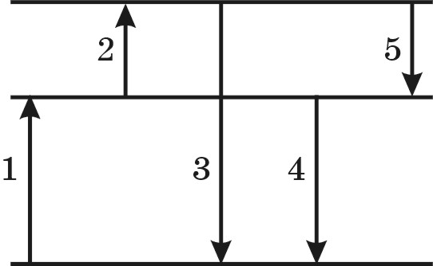
–А. При переходе 1 происходит излучение фотона.
+Б. При переходе 2 происходит поглощение фотона.
+В. На нижнем энергетическом уровне атом может находиться сколь угодно долго.
+Г. Выполняется соотношение ν₅ = ν₃ – ν₄.
10. На рисунке приведены графики зависимости задерживающего напряжения от частоты падающего света для двух различных вакуумных фотоэлементов. Отметьте, какие из следующих четырех утверждений правильные, а какие — неправильные.
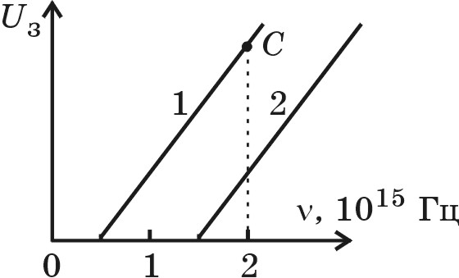
–А. Работа выхода электронов для катода 1 больше, чем для катода 2.
+Б. Работа выхода электронов из катода 1 больше 1,5 эВ.
–В. Энергия фотонов падающего излучения, соответствующая точке C на графике, меньше 7 эВ.
–Г. Точке C на графике соответствует напряжение, меньшее 5 В.
11. Энергия атома водорода в невозбужденном состоянии
E₀ = –13,55 эВ. Отметьте, какие из следующих четырех утверждений правильные, а какие — неправильные.
–А. Для перехода с первого энергетического уровня на второй атом должен поглотить энергию, меньшую 10 эВ.
+Б. При переходе с четвертого энергетического уровня на второй испускается фотон с энергией $\frac{3}{\text{16}}\left|E_{0}\right|\text{.}$
–В. Одна из спектральных линий водорода соответствует частоте 4 ⋅ 10¹⁵ Гц.
+Г. Поглощение фотона с частотой 5 ⋅ 10¹⁵ Гц приведет к ионизации атома.
12. Вертикальный световой пучок падает на горизонтальную зеркальную поверхность и оказывает на нее давление 30 мкПа. Отметьте, какие из следующих четырех утверждений правильные, а какие — неправильные.
–А. Если закоптить поверхность, давление света станет меньше 10 мкПа.
+Б. Если покрыть поверхность белой краской, давление света на нее будет больше 15 мкПа.
+В. Если свет будет падать на поверхность наклонно, его давление уменьшится.
–Г. Энергия фотонов отраженного света меньше, чем энергия фотонов падающего на поверхность света.
Вариант 2
Справочные данные, необходимые для выполнения заданий,
приведены в конце книги.
1. Частота излучаемого лазером света равна ν. Выберите правильное утверждение.
–А. Некоторые световые кванты имеют энергию hν/2.
+Б. Энергия кванта прямо пропорциональна частоте света.
–В. Корпускулярная теория позволяет объяснить интерференцию света.
–Г. Корпускулярная теория позволяет объяснить поляризацию света.
2. Заряд ядра атома гелия равен 3,2 ⋅ 10^{–19} Кл. Выберите правильное утверждение.
–А. Атом гелия имеет положительный заряд.
+Б. Практически вся масса атома сосредоточена в ядре.
–В. В атоме гелия 4 электрона.
–Г. Масса ядра атома намного меньше массы атома.
3. Среди приведенных утверждений относительно природы света выберите правильное.
–А. Законы фотоэффекта можно объяснить на основе волновой теории.
–Б. Дифракцию света можно объяснить на основе корпускулярной теории.
+В. Поляризацию света можно объяснить на основе волновой теории.
–Г. Согласно теории Бора, атомы излучают свет непрерывно.
4. Отрицательно заряженная цинковая пластина теряет свой заряд при освещении светом дугового разряда. Отметьте, какие из следующих четырех утверждений правильные, а какие — неправильные.
+А. С поверхности пластины вылетают электроны.
–Б. Если пластину закрыть непрозрачным экраном, заряд пластины будет продолжать уменьшаться.
+В. Чем больше интенсивность излучения, тем быстрее разряжается пластина.
–Г. Если бы заряд пластины был положительным, освещение также приводило бы к уменьшению заряда.
5. Импульс фотона равен 1,3 ⋅ 10^{–27} кг ⋅ м/с. Отметьте, какие из следующих четырех утверждений правильные, а какие — неправильные.
–А. Длина волны излучения меньше 450 нм.
–Б. Частота излучения больше 7 ⋅ 10¹⁴ Гц.
–В. Импульс фотона тем больше, чем меньше частота излучения.
+Г. Энергия фотона тем больше, чем больше его импульс.
6. Для обнаружения примесей в различных материалах применяют спектральный анализ. Отметьте, какие из следующих четырех утверждений правильные, а какие — неправильные.
+А. Для получения линейчатого спектра необходимо перевести вещество в атомарное состояние.
+Б. Спектральный анализ намного чувствительнее химического.
+В. Спектральный анализ можно проводить по спектрам поглощения.
–Г. Атомы разных элементов могут иметь одинаковые линейчатые спектры.
7. На рисунке показаны четыре нижних энергетических уровня некоторого атома. Стрелки соответствуют переходам между уровнями; ν_{i} — частота фотона, излучаемого или поглощаемого при переходе. Отметьте, какие из следующих четырех утверждений правильные, а какие — неправильные.
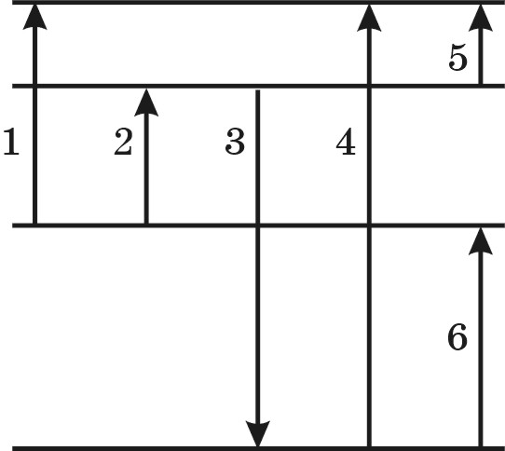
+А. При переходе 1 происходит поглощение фотона.
–Б. При переходе 3 происходит поглощение фотона.
–В. Частота ν₃ — самая большая из всех частот ν_{i}.
+Г. Выполняется соотношение ν₄ = ν₂ + ν₅ + ν₆.
8. Рентгеновская трубка работает под напряжением 30 кВ. Отметьте, какие из следующих четырех утверждений правильные, а какие — неправильные.
–А. Рентгеновские кванты рождаются при разгоне электронов электрическим полем.
+Б. Частота самого «жесткого» излучения трубки больше 6 ⋅ 10¹⁸ Гц.
–В. Частота самого «жесткого» излучения трубки меньше 6,5 ⋅ 10¹⁸ Гц.
+Г. Если мощность излучения трубки равна 50 Вт, каждую секунду испускается менее 2 ⋅ 10¹⁶ фотонов самого «жесткого» излучения.
9. На поверхность пластинки из калия падает свет с длиной волны 0,4 мкм. Работа выхода электронов из калия равна 2,2 эВ. Отметьте, какие из следующих четырех утверждений правильные, а какие — неправильные.
–А. Если бы энергия падающих фотонов равнялась 2 эВ,
то возникал бы фотоэффект.
–Б. Энергия фотонов падающего света меньше 2,5 эВ.
–В. Максимальная скорость фотоэлектронов больше 700 км/с.
–Г. Если увеличить интенсивность света, максимальная кинетическая энергия фотоэлектронов увеличится.
10. Вертикальный световой пучок падает на горизонтальную поверхность, состоящую из черных и зеркальных участков. Давление света на черные участки равно 2 мкПа. Отметьте, какие из следующих четырех утверждений правильные, а какие — неправильные.
+А. Давление света на зеркальные участки больше 2 мкПа.
+Б. Давление света на зеркальные участки равно 4 мкПа.
–В. Чем больше угол падения света, тем больше давление на поверхность.
+Г. Энергия света, падающего за 1 с на 1 см² поверхности, равна 60 мДж.
11. На рисунке показана вольтамперная характеристика вакуумного фотоэлемента, на катод которого падает излучение с длиной волны 300 нм. Отметьте, какие из следующих четырех утверждений правильные, а какие — неправильные.
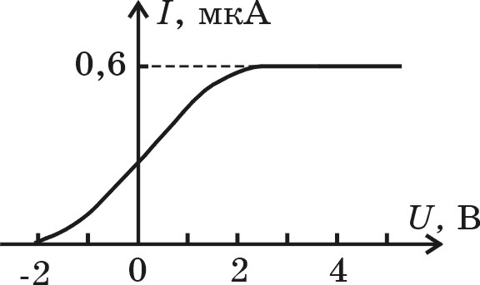
–А. Красная граница фотоэффекта меньше 200 нм.
+Б. Максимальная кинетическая энергия фотоэлектронов больше 1 эВ.
+В. Если интенсивность излучения уменьшить в 2 раза, ток насыщения станет меньше 0,4 мкА.
–Г. Излучение частотой 5 ⋅ 10¹⁴ Гц может вырывать электроны с поверхности катода данного фотоэлемента.
12. Энергия атома водорода в невозбужденном состоянии
E₀ = –13,55 эВ. Отметьте, какие из следующих четырех утверждений правильные, а какие — неправильные.
+А. При переходе с третьего энергетического уровня на второй испускается фотон с энергией, большей $0,\text{12}\left|E_{0}\right|\text{.}$
–Б. Переход со второго энергетического уровня на третий может быть вызван поглощением фотона с любой энергией, большей $0,\text{14}\left|E_{0}\right|\text{.}$
–В. Атом, находящийся в основном состоянии, может поглотить фотон, частота которого равна 2 ⋅ 10¹⁵ Гц.
–Г. Атом непрерывно излучает во всех состояниях, кроме основного.
Вариант 3
Справочные данные, необходимые для выполнения заданий,
приведены в конце книги.
1. В атоме алюминия 13 электронов. Выберите правильное утверждение.
–А. Заряд ядра атома отрицателен.
–Б. Заряд ядра атома алюминия меньше 1,6 ⋅ 10^{–18} Кл.
+В. Атом алюминия электрически нейтрален.
–Г. Масса электронов составляет больше половины массы атома.
2. Выберите из перечисленных ниже явлений то, в котором проявляются квантовые свойства света.
–А. Интерференция света.
–Б. Дисперсия света.
–В. Преломление света.
+Г. Фотоэффект.
3. Ученик наблюдает явление дифракции света, рассматривая лампочку сквозь капроновую ткань. Выберите правильное утверждение.
+А. Лампочка испускает свет отдельными квантами.
–Б. Корпускулярные свойства света проявляются только
при его распространении.
–В. Волновые свойства света наблюдаются только
при фотоэффекте.
–Г. Корпускулярная теория объясняет дифракцию света.
4. Частота световой волны равна 6 ⋅ 10¹⁴ Гц. Отметьте, какие из следующих четырех утверждений правильные, а какие — неправильные.
–А. Длина волны больше 0,7 мкм.
+Б. Энергия фотона меньше 5 ⋅ 10^{–19} Дж.
+В. Чем больше частота света, тем больше импульс фотона.
+Г. Импульс фотонов рентгеновского излучения больше, чем импульс фотонов данного излучения.
5. Фотоэлементы входят в состав многих устройств. Отметьте, какие из следующих четырех утверждений правильные, а какие — неправильные.
–А. Фотоэлемент превращает электрический сигнал в световой.
+Б. Фотоэлемент практически мгновенно реагирует на изменение освещенности.
–В. Сила тока в вакуумном фотоэлементе тем больше, чем меньше освещенность катода.
+Г. В вакуумных фотоэлементах электроны движутся от катода к аноду.
6. При освещении отрицательно заряженной металлической пластинки монохроматическим светом наблюдается фотоэффект. Длину волны света уменьшили в 1,5 раза. Отметьте, какие из следующих четырех утверждений правильные, а какие — неправильные.
–А. Энергия падающих на пластинку фотонов уменьшилась.
–Б. Максимальная скорость фотоэлектронов уменьшилась в 1,5 раза.
–В. Максимальная кинетическая энергия фотоэлектронов уменьшилась.
–Г. Если источник света отодвинуть дальше от пластинки, максимальная кинетическая энергия фотоэлектронов уменьшится.
7. Ультрафиолетовое излучение с длиной волны 0,1 мкм падает на вольфрамовую пластинку. Работа выхода электронов из вольфрама равна 4,5 эВ. Отметьте, какие из следующих четырех утверждений правильные, а какие — неправильные.
–А. Если уменьшить интенсивность излучения, максимальная энергия фотоэлектронов уменьшится.
+Б. Энергия фотона падающего излучения больше 10 эВ.
+В. Максимальная кинетическая энергия фотоэлектронов больше 5 эВ.
+Г. Если бы частота излучения была больше 1,5 ⋅ 10¹⁵ Гц,
оно вызвало бы фотоэффект в вольфраме.
8. На рисунке показаны три нижних энергетических уровня некоторого атома. Стрелки соответствуют переходам между уровнями; ν_{i} — частота фотона, излучаемого или поглощаемого при переходе. Отметьте, какие из следующих четырех утверждений правильные, а какие — неправильные.
–А. При переходе 3 происходит поглощение фотона.
+Б. При переходе 1 происходит поглощение фотона.
+В. Выполняется соотношение ν₄ = ν₃ – ν₂.
–Г. Частота ν₅ больше частот, соответствующих другим переходам.
9. Мощность излучаемого лампой света равна 20 Вт. Считая, что длина волны света равна 600 нм, отметьте, какие из следующих четырех утверждений правильные, а какие — неправильные.
–А. Энергия каждого испускаемого фотона меньше 2 эВ.
–Б. Каждую секунду лампа испускает больше 8 ⋅ 10¹⁹ фотонов.
–В. Энергия испускаемых фотонов меньше, чем энергия фотонов инфракрасного излучения.
–Г. Импульс испускаемых фотонов больше, чем импульс фотонов ультрафиолетового излучения.
10. На рисунке показан график зависимости максимальной кинетической энергии фотоэлектронов E_{к} от частоты ν падающего на поверхность металла излучения. Отметьте, какие из следующих четырех утверждений правильные, а какие — неправильные.
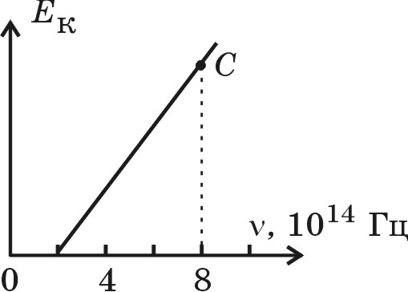
+А. Фотоэффект возможен при частоте падающего излучения 4 ⋅ 10¹⁴ Гц.
–Б. Работа выхода электронов из металла больше 1 эВ.
+В. Красной границе фотоэффекта соответствует точка пересечения графика с осью абсцисс.
–Г. Точке C на графике соответствует энергия, меньшая 2 эВ.
11. Энергия атома водорода в невозбужденном состоянии
E₀ = –13,55 эВ. Отметьте, какие из следующих четырех утверждений правильные, а какие — неправильные.
+А. При переходе с четвертого энергетического уровня на третий испускается фотон с энергией, меньшей $0,\text{06}\left|E_{0}\right|\text{.}$
–Б. При переходе с четвертого энергетического уровня на третий испускается фотон с энергией, меньшей $0,\text{04}\left|E_{0}\right|\text{.}$
–В. Линейчатый спектр излучают молекулы водорода.
+Г. Переход между первым и вторым энергетическими уровнями соответствует спектральной линии с длиной волны, большей 100 нм.
12. Вертикальный световой пучок падает на горизонтальную черную пластину и давит на нее с силой 8 мкН. Отметьте, какие из следующих четырех утверждений правильные, а какие — неправильные.
+А. Энергия света, падающего на пластину за 1 с, равна 2,4 кДж.
–Б. Если половину пластины оклеить белой пленкой, сила давления света увеличится в 2 раза.
+В. Если половину пластины оклеить зеркальной пленкой, сила давления света увеличится в 1,5 раза.
+Г. Если угол падения света увеличить, световое давление уменьшится.
Вариант 4
Справочные данные, необходимые для выполнения заданий,
приведены в конце книги.
1. На тонкую пленку падает свет, частота которого равна ν. Выберите правильное утверждение.
–А. Все фотоны отражаются от пленки.
–Б. Корпускулярная теория позволяет объяснить интерференцию света в тонких пленках.
–В. Пленка может поглотить энергию света, равную hν/4.
+Г. Пленка может поглотить энергию света, равную 4hν.
2. Заряд ядра атома неона равен 1,6 ⋅ 10^{–18} Кл. Выберите правильное утверждение.
+А. В атоме неона 10 электронов.
–Б. Масса ядра атома меньше массы электронов.
–В. Атом неона имеет положительный заряд.
–Г. Радиус ядра атома больше половины радиуса атома.
3. Свет обнаруживает как волновые, так и корпускулярные свойства. Выберите из приведенных ниже утверждений правильное.
–А. Дисперсия света свидетельствует о его корпускулярной природе.
–Б. Интерференция света свидетельствует о его корпускулярной природе.
–В. Существование красной границы фотоэффекта можно объяснить на основе волновой теории.
+Г. Согласно теории Бора атомы излучают свет отдельными квантами.
4. При освещении пластинки зеленым светом наблюдается фотоэффект. Отметьте, какие из следующих четырех утверждений правильные, а какие — неправильные.
+А. Ультрафиолетовое облучение пластинки вызовет фотоэффект.
+Б. Если осветить пластинку синим светом, максимальная кинетическая энергия фотоэлектронов увеличится.
–В. Если увеличить интенсивность зеленого света, максимальная кинетическая энергия фотоэлектронов увеличится.
–Г. Если осветить пластинку фиолетовым светом, фотоэффект
не возникнет.
5. Энергия фотона равна 4,5 ⋅ 10^{–19} Дж. Отметьте, какие из следующих четырех утверждений правильные, а какие — неправильные.
–А. Частота излучения больше 8 ⋅ 10¹⁴ Гц.
+Б. Длина волны излучения меньше 600 нм.
+В. Импульс фотона тем больше, чем больше энергия этого фотона.
+Г. Энергия фотона обратно пропорциональна длине волны излучения.
6. В излучении разреженного одноатомного газа, находящегося при высокой температуре, присутствует свет с длиной волны 550 нм. Отметьте, какие из следующих четырех утверждений правильные, а какие — неправильные.
–А. Спектр излучения одноатомного газа непрерывный.
–Б. Если газ охладить, он будет хорошо пропускать свет с длиной волны 550 нм.
+В. Спектр поглощения газа линейчатый.
+Г. Если газ конденсируется, спектр поглощения станет непрерывным.
7. На рисунке показаны четыре нижних энергетических уровня некоторого атома. Стрелки соответствуют переходам между уровнями; ν_{i} — частота фотона, излучаемого или поглощаемого при переходе. Отметьте, какие из следующих четырех утверждений правильные, а какие — неправильные.
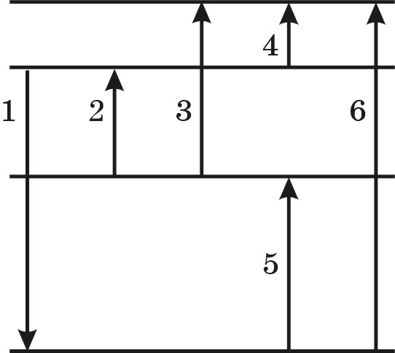
–А. При переходе 2 происходит излучение фотона.
–Б. При переходе 4 происходит излучение фотона.
–В. Выполняется соотношение ν₃ = ν₁ – ν₄.
–Г. Частота ν₅ — самая маленькая из всех частот ν_{i}.
8. Рентгеновская трубка работает под напряжением 40 кВ при силе тока 1 мА. Отметьте, какие из следующих четырех утверждений правильные, а какие — неправильные.
+А. Рентгеновские кванты испускаются при ударах электронов об анод.
+Б. Частота самого «жесткого» излучения трубки больше 9 ⋅ 10¹⁸ Гц.
+В. Частота самого «жесткого» излучения трубки меньше 1,5 ⋅ 10¹⁹ Гц.
–Г. Трубка каждую секунду испускает более 10¹⁶ фотонов самого «жесткого» излучения.
9. Излучение с частотой 10¹⁵ Гц падает на поверхность оксида бария. Работа выхода электронов из оксида бария равна 1 эВ. Отметьте, какие из следующих четырех утверждений правильные, а какие — неправильные.
–А. Красная граница фотоэффекта для оксида бария меньше 200 нм.
+Б. Максимальная кинетическая энергия фотоэлектронов больше 3 эВ.
–В. Если частоту падающего излучения уменьшить, максимальная скорость фотоэлектронов увеличится.
–Г. Если интенсивность падающего излучения увеличить, максимальная скорость фотоэлектронов также увеличится.
10. Вертикальный световой пучок падает на горизонтальную зеркальную поверхность. Плотность потока излучения равна 3 кВт/м². Отметьте, какие из следующих четырех утверждений правильные, а какие — неправильные.
+А. При взаимодействии света с веществом выполняется закон сохранения импульса.
+Б. Давление света на поверхность равно 20 мкПа.
–В. Если заменить зеркальную поверхность белой, давление света останется прежним.
+Г. Если заменить зеркальную поверхность черной, давление света уменьшится в 2 раза.
11. На рисунке показаны две вольтамперные характеристики одного и того же вакуумного фотоэлемента. Кривая 1 соответствует облучению катода светом с частотой 5 ⋅ 10¹⁴ Гц. Отметьте, какие из следующих четырех утверждений правильные, а какие — неправильные.
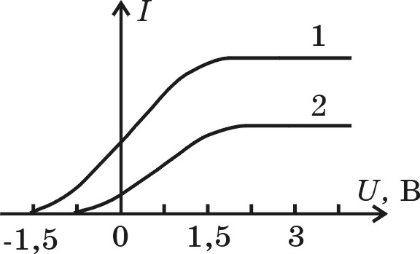
–А. Кривая 2 соответствует частоте падающего излучения,
меньшей 2 ⋅ 10¹⁴ Гц.
+Б. Данный фотоэлемент может регистрировать излучение
с частотой 2 ⋅ 10¹⁴ Гц.
–В. Интенсивность излучения в случае 2 можно изменить так,
что кривые 1 и 2 совпадут.
+Г. Работа выхода электронов с катода меньше 0,8 эВ.
12. Энергия атома водорода в невозбужденном состоянии
E₀ = –13,55 эВ. Отметьте, какие из следующих четырех утверждений правильные, а какие — неправильные.
–А. Атом, находящийся в основном состоянии, может излучить фотон.
–Б. Атом, находящийся на третьем энергетическом уровне, может поглотить квант излучения с частотой 1,4 ⋅ 10¹⁴ Гц.
+В. Поглотив фотон с энергией $0,\text{96}\left|E_{0}\right|,$атом может перейти с первого энергетического уровня на пятый.
–Г. Поглотив фотон с энергией $0,\text{85}\left|E_{0}\right|,$атом может перейти с первого энергетического уровня на четвертый.

